Zien op Jezus

door

Jan A. Baaijens

Kapelle

2011

Pastorale hulpverlening jongeren
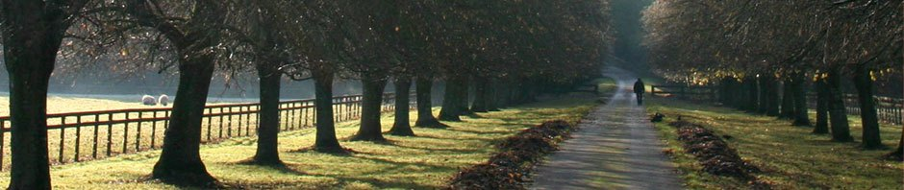Copyright (C): Jan A. Baaijens, www.pastoralehulpverleningjongeren.nl

Het zien op Jezus is het hoogtepunt van het geestelijk leven.
Door Jezus Christus hebben we redding, vergeving, herstel en het eeuwige leven. In Joh.3:14-15 wordt ons verkondigd: ‘En zoals Mozes de slang in de woestijn verhoogd heeft, zo moet de Zoon des mensen verhoogd worden, opdat ieder die in Hem gelooft, niet verloren gaat, maar eeuwig leven heeft.’
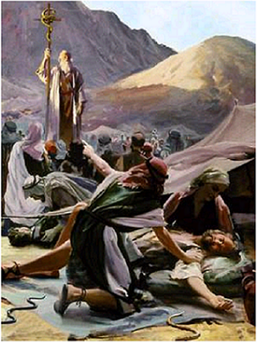
Het gif van de zonde is dodelijk. Het zondeprobleem in ons moet worden opgelost. Door zonden ontstaan ook innerlijke wonden. Zielig naar jezelf kijken en klagen lost niets op. Minder of meer kennis van jouw ellendige toestand helpt je niet. Het is een vaststaand feit dat je verlost moet worden van het zondegif. Het is ook een vaststaand feit dat een ieder die in Jezus gelooft, niet verloren gaat. Jezus leert ons duidelijk in Joh.6:40: ‘En dit is de wil van Hem Die Mij gezonden heeft, dat ieder die de Zoon ziet en in Hem gelooft, eeuwig leven heeft, en Ik zal Hem doen opstaan op de laatste dag.’
Kijk daarom niet steeds naar beneden, in je duistere hart; kijk ook niet terug naar je pijnlijke verleden, maar kijk omhoog naar Jezus, Die als de koperen slang is verhoogd. Aan het kruis heeft hij de zonden op Zich genomen en Zijn reinigend bloed gestort tot vergeving van onze zonden. Slechts door gelovig op Jezus te zien, word je gereinigd van het zondegif. Er is geen ander middel en er is ook geen andere Middelaar. Zijn bloed is het enige medicijn om jou te redden. In Joh.1:29 lezen we het verlossende woord voor jou: ‘Zie het Lam van God, dat de zonde van de wereld wegneemt!’
Jezus predikte op aarde het Evangelie van het Koninkrijk en genas iedere ziekte en kwaal onder het volk (Matth.9:35). In het volgende vers mogen we in het hart van de Heiland kijken: ‘Toen Hij de menigte zag, was Hij innerlijk met ontferming bewogen over hen, omdat zij vermoeid en verstrooid waren, zoals schapen die geen herder hebben.’ Hij zegt het in Matth.11:28 ook tegen ons: ‘Kom naar Mij toe, allen die vermoeid en belast bent, en ik zal u rust geven.’

Voor herstel van beschadigde emoties, pijnlijke herinneringen en zelfbeschuldigingen hebben we Jezus nodig.
Word je nog gekweld door pijnlijke herinneringen en schuldgevoelens? Wat hebben ze je aangedaan? Wat doe je jezelf aan?
Ik laat pijnlijke herinneringen aan het woord:
‘Verdien ik deze doornenkroon,
vol van gebroken gedachten,
die ik niet kan herstellen?’

Zie op de gepijnigde en gegeselde Jezus!

Zie de Mens, zie de Koning!

Lees Joh.19. Zie je Hem in de verzen 1-3 jouw pijn (weg)dragen? We lezen daar: ‘Toen nam Pilatus dan Jezus en geselde Hem. En de soldaten vlochten een kroon van doornen en zetten die op Zijn hoofd, en zij deden Hem een purperen bovenkleed om, en zeiden: Gegroet, Koning van de Joden! En zij gaven Hem slagen in het gezicht.’

Door Zijn wonden is er genezing

Je hebt heling nodig. Door Zijn wonden is er voor jou genezing! We lezen in de Engelse Bijbel in Jes.53:5: ‘And by His stripes we are healed.’ De pijnlijke doornen in het leven van gelovigen zijn in de doornenkroon gevlochten. De doornen zijn op het hoofd van de Zaligmaker gedrukt. Als je dit inziet, draagt Hij jouw pijn weg. Werp dat een intens gelovige blik op deze Zaligmaker! Er is geen andere Weg…

We lezen in Jes.53:5: ‘Maar Hij is om onze overtredingen verwond, om onze ongerechtigheden verbrijzeld. De straf die ons de vrede aanbrengt, was op Hem, en door Zijn striemen is er voor ons genezing gekomen.’ Zie dan maar op Zijn doorboorde handen, die in het Evangelie naar jou zijn uitgestrekt. Het zijn helende handen, om jouw innerlijke wonden te genezen. Zijn bloed dat reinigt ons, doet ons leven en maakt ons vrij. Kruip dan maar tot aan de voet van het kruis. Het bloed van de verzoening druppelt naar beneden in het schuldige hart, in het lege hart en in het verdrietige hart. Het bloed blijft vloeien tot in jouw dieptepunt… en zo bereik jij het hoogtepunt!
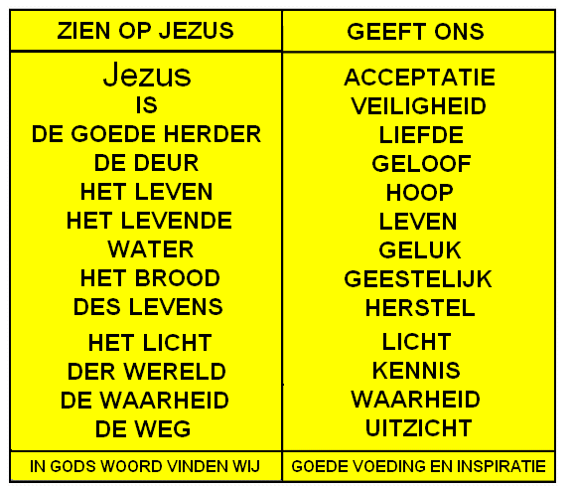

Een rechtvaardig God, een Heiland roept je toe vanuit Jes.45:22: ‘Wend u tot Mij, word behouden, alle einden der aarde, want Ik ben God en niemand anders.’ (In het Engels: ‘Look to Me, and be saved.’) Hoe ver je jezelf ook van Hem verwijderd voelt, Hij ziet je, Hij kent je en roept je op om alleen maar op Hem te zien. Wat gebeurt er als je oprecht tot Hem gaat in je donkere toestand, en hoog naar Hem opziet? Dan is er voor jou de belofte uit Mal.4:2: ‘Maar voor u die Mijn Naam vreest, zal de Zon der gerechtigheid opgaan en onder Zijn vleugels zal genezing zijn.’

Herken je de liefde van Jezus?
Hoe werd Jezus bejegend en behandeld door de Joodse (mis)leiders? Zij waren bezig om Hem vanuit het grijze denkveld aan te klagen en te veroordelen. Zij bewezen hiermee dat ze in dienst stonden van satan, de aanklager van de broeders. Veel Joden waren bezet met gevoelens van afwijzing, afgunst, angst en boosheid en daarom konden zij Hem niet herkennen als de beloofde Messias. We lezen hierover in Jes.53:3: ‘Hij was veracht, de onwaardigste onder de mensen.’
Hoe overwon Jezus de boosheid, afgunst, angst en onkunde? Door liefde voor zijn vijanden. God bedekt door Jezus Christus ons negatieve denkveld met Zijn licht en liefde. In Rom.5:8 wordt getuigd: ‘God echter bevestigt Zijn liefde voor ons daarin dat Christus voor ons gestorven is toen wij nog zondaars waren.’ Je wordt door Zijn liefde overwonnen. Zijn licht en liefde komen je vanuit het Evangelie tegemoet. Ga in Zijn licht staan! Het zal je verlichten, vernieuwen en herstellen.

Gods licht en liefde schijnen
Ik wil nu duidelijk maken en illustreren wat het Goddelijk licht bewerkt in het leven van een gelovige. Het wordt tot stand gebracht door het Woord van God en door het bevrijdende werk van Jezus Christus. Als het Woord van God tot ons komt, komen we onder de afgebeelde lichtbundel. Je kunt er over lezen in Joh.1. Het wordt hieronder afgebeeld.
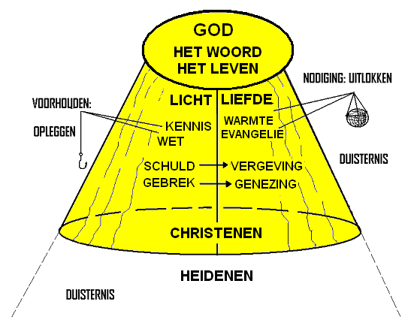

Alles begint bij God en komt door openbaring of bekendmaking tot ons. Christus kwam in de wereld als het levende Woord van God. Het Evangelie kwam dus vanuit de hemel naar de aarde. Dit is een genadig handelen van God. We lezen over de weergaloze liefde van God voor de wereld in Joh.3:16: ‘Want alzo lief heeft God de wereld gehad, dat Hij Zijn eniggeboren Zoon gegeven heeft, opdat een ieder die in Hem gelooft, niet zal verderven, maar het eeuwige leven zal hebben.’ Het Griekse woord voor wereld is hier ‘kosmon’. Dit komt van het begrip ‘kosmos’ en er wordt mee bedoeld ‘de zondige, van God vervreemde mensenwereld’. De bekende Engelse prediker J.C. Ryle (1816-1900) verklaart ons: ‘God had de wereld zo lief, dat Hij Zijn Zoon gaf om een Zaligmaker te zijn voor allen die geloven. Zijn liefde wordt aan iedereen vrijelijk, volledig, eerlijk en zonder voorbehoud aangeboden. Maar die liefde is alleen te verkrijgen via het enige kanaal van Christus’ verlossing. Degene die Christus verwerpt, snijdt zichzelf af van Gods liefde en zal eeuwig omkomen.’

Het bekende lied van Graham Kendrick leert ons:

Heer, Uw licht en Uw liefde schijnen,

waar U bent zal de nacht verdwijnen.

Jezus, Licht van de wereld, vernieuw ons,

levend Woord, ja, Uw waarheid bevrijd’ ons.

Schijn in mij, schijn door mij.
Door genade dienen we het Licht te erkennen en te aanvaarden. Daartoe worden we in Gods Woord duidelijk opgeroepen. Vanuit de Griekse grondtekst betekent ‘aannemen’ in Joh.1:11-12: ‘Hem als gast ontvangen en opnemen, om tot een blijvende gemeenschap te komen’. We dienen de Heere Jezus als Zaligmaker en Koning te erkennen en te aanvaarden in ons leven!
Zoals je ziet op de afbeelding heeft de lichtbundel van Gods Woord twee kanten van uitwerking. Het gaat daarin ook over ‘wet en Evangelie’, ontdekking van schuld en gebrek, met pijltjes naar ‘vergeving en genezing’. Het ziet op een proces, dat de Heere werkt in het hart en leven van een gelovige. Herken je het ook in je eigen leven?

Hoe worden zonden vergeven?
Hoe kunnen zonden worden vergeven en ‘overwonnen’? Vergeven betekent eigenlijk ‘ver-wèg-geven’. In de afbeelding zie je hoe de schuld wordt verplaatst van het ontdekkende licht naar de liefdevolle vergeving in de Heere Jezus Christus. Als we onze zonden belijden (aan het licht brengen) zullen ze door Gods genade worden vergeven. Zij worden dan onder het reinigend bloed van Christus gebracht.
De christenen onder de lichtbundel zijn niet allemaal gelovigen. Alleen zij die het innerlijk proces van verplaatsing hebben meegemaakt en herkennen, zijn vrijgemaakte gelovigen. De anderen zijn wel onder dezelfde verkondiging van het Evangelie, maar kennen (nog) niet de innerlijke beleving. Er zijn er die het in geringe mate hebben ervaren en nog veel te worstelen hebben met geloofstwijfel. We hopen dat ze meer helderheid krijgen en ook de warmte en liefde van het verlossende Evangelie meer en meer zullen gaan beleven.

Hoe komt er genezing en herstel?
Onder de lichtbundel vindt ook het proces van gebrek naar genezing plaats. Jezus Christus is als de hemelse Geneesheer tot ons gekomen om te genezen en te helen. Dit gaat over beschadigde emoties, negatieve gevoelens, psychische problemen, ziekten, zwakheden en andere zaken die in ons liefde en herstel nodig hebben. Zoals je ziet in de getekende lichtbundel, heeft het bekerings- en genezingsproces duidelijk te maken met ‘verplaatsing’. Door de werking van de Heilige Geest en het geloof worden de negatieve zaken verplaatst naar het medische gedeelte van liefde, genade, vergeving en heling.

Laat de lichtbundel verder schijnen!
De lichtbundel is gelukkig ook uit te breiden. Dit bepaalt ons bij onze hoge roeping! Buiten de lichtbundel heerst de duisternis. Het werk van verkondiging, zending en evangelisatie wordt tot uiting gebracht in de afbeelding. Laat het Licht der wereld verder schijnen: laat Jezus aan de mensen zien! Zoals de maan geen licht van zichzelf heeft, maar het zonlicht doorgeeft aan de aarde, zo is het ook bij de gelovigen. Zij zijn de kinderen van het licht. Als je tot geloof gekomen bent, wandel dan ook als een kind van het licht (zie Ef.5:8). Jezus draagt Zijn volgelingen op in Matth.5:16: ‘Laat uw licht zo schijnen voor de mensen, dat zij uw goede werken zien en uw Vader, Die in de hemelen is, verheerlijken.’
Hoe kun je de duisternis in je eigen leven ontwijken, in het licht wandelen en Zijn licht verspreiden? Jezus leert ons dat in Joh.8:12:

‘Ik ben het Licht der wereld;

wie Mij volgt, zal beslist niet in de duisternis wandelen,

maar zal het licht van het leven hebben.’

Het komt er op neer dat we Jezus moeten blijven volgen!

